МИНИСТЕРСТВО НАУКИ И ВЫСШЕГО ОБРАЗОВАНИЯ РОССИЙСКОЙ ФЕДЕРАЦИИ

ФЕДЕРАЛЬНОЕ ГОСУДАРСТВЕННОЕ АВТОНОМНОЕ
ОБРАЗОВАТЕЛЬНОЕ УЧРЕЖДЕНИЕ ВЫСШЕГО ОБРАЗОВАНИЯ
«Санкт-Петербургский национальный исследовательский университет информационных технологий, механики и оптики»
ФАКУЛЬТЕТ ПРОГРАММНОЙ ИНЖЕНЕРИИ И КОМПЬЮТЕРНОЙ ТЕХНИКИ

ЛАБОРАТОРНАЯ РАБОТА №5
по дисциплине
«Основы профессиональной деятельности»

Вариант № 3312

Выполнил:
Студент группы P3133
Гуменник Петр Олегович

Преподаватель:
Блохина Елена Николаевна

Санкт-Петербург, 2023 г.

Содержание

Текст задания 3
Описание программы 3
Вывод 6
Таблица трассировки 7

Текст задания

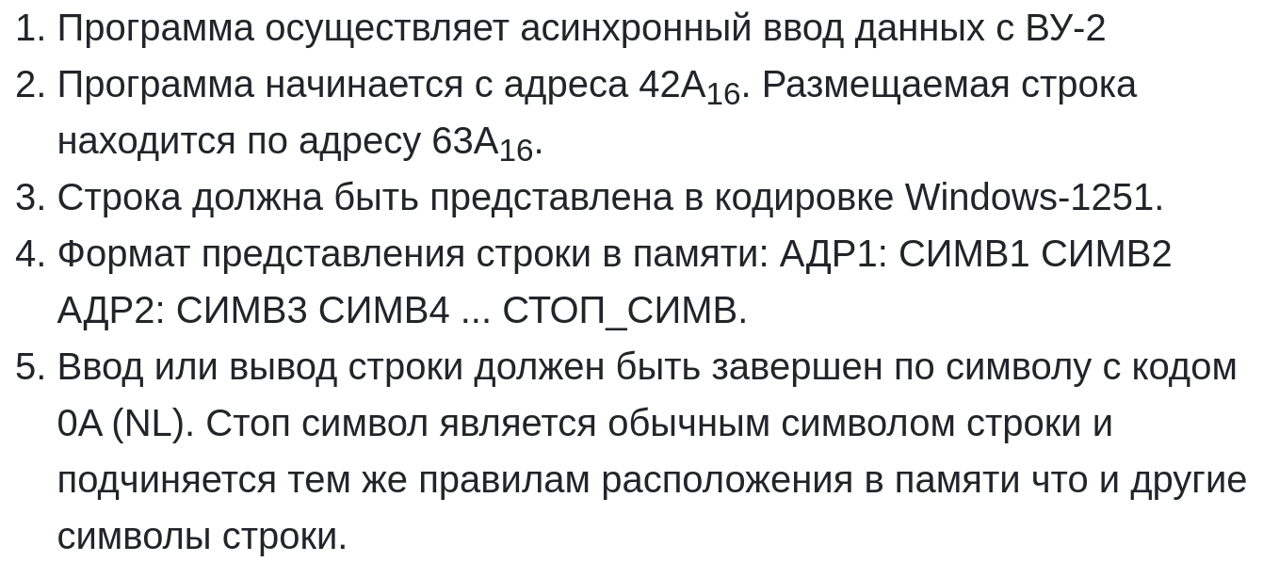
Описание программы

Передаваемое сообщение: «Солнце:»
В кодировке WINDOWS-1251: d1 ee eb ed f6 e5 3a
UTF-8: d0a1 d0be d0bb d0bd d186 d0b5 3a
UTF-16: fffe 2104 3e04 3b04 3d04 4604 3504 3a00

Текст программы на ассемблере:

ORG 0x42A ; Адрес начала программы

res: WORD 0x63A ; Ссылка на результат

finish: WORD 0x0A ; Стоп-символ
temp: WORD ? ; Ячейка для записи нечётных символов

START: CLA ; Очистка аккумулятора
s1: IN 5 ; Ожидание ввода нечетного символа
AND #0x40; Проверка на наличие введенного символа
BEQ s1 ; Нет - "Спин-луп"
IN 4 ; Ввод байта в AC
SWAB ; Перемещаем нечетный символ в старший байт
ST (res) ; Сохраняем символ в результат
ST temp ; Сохраняем символ во временную переменную
SWAB ; Перемещаем нечетный символ в младший байт
CMP finish ; Проверяем на стоп-символ
BEQ exit ; Если стоп-символ - выход
CLA ; Очистка аккумулятора
s2: IN 5 ; Ожидание ввода четного символа
AND #0x40; Проверка на наличие введенного символа
BEQ s2 ; Нет - "Спин-луп"
IN 4 ; Ввод байта в AC
OR temp ; Совмещаем с нечетным символом
ST (res) ; Сохраняем в память по ссылки
SUB temp ; Вычитаем нечетный символ
CMP finish ; Проверяем на стоп-символ
BEQ exit ; Если стоп-символ - выход
CMP (res)+; Инкрементируем ссылку на результат
CLA ; Очистка аккумулятора
JUMP s1 ; Возвращаемся в начало цикла
exit: CMP (res)+; Инкрементируем ссылку на результат
HLT ; Остановка программы

Текст исходной программы:

Адрес | Код команды | Мнемоника | Комментарии
427 | 063A | res | Ссылка на результат
428 | 000A | finish | Стоп-символ
429 | 0000 | temp | Ячейка для записи нечетных символов
42A | + 0200 | CLA | Очистка аккумулятора
42B | 1205 | IN 5 | Чтение регистра состояния ВУ-2
42C | 2F40 | AND #0x40 | Проверка на наличие введенного символа
42D | F0FD | BEQ IP-3 | Нет - "Спин-луп"
42E | 1204 | IN 4 | Чтение регистра данных ВУ-2
42F | 0680 | SWAB | Обмен старшего и младшего байтов
430 | E8F6 | ST (IP-10) | Сохраняем символ в результат
431 | EEF7 | ST IP-9 | Сохраняем символ во временную переменную
432 | 0680 | SWAB | Обмен старшего и младшего байтов
433 | 7EF4 | CMP IP-12 | Проверяем на стоп-символ
434 | F00F | BEQ IP+15 | Если стоп-символ - выход
435 | 0200 | CLA | Очистка аккумулятора
436 | 1205 | IN 5 | Чтение регистра состояния ВУ-2
437 | 2F40 | AND #0x40 | Проверка на наличие введенного символа
438 | F0FD | BEQ IP-3 | Нет - "Спин-луп"
439 | 1204 | IN 4 | Чтение регистра данных ВУ-2
43A | 3EEE | OR IP-18 | Логическое или MEM || AC → AC
43B | E8EB | ST (IP-21) | Сохраняем в память по ссылки
43C | 6EEC | SUB IP-20 | Вычитание AC – MEM → AC
43E | 7EEA | CMP IP-22 | Проверяем на стоп-символ
43F | F003 | BEQ IP+3 | Если стоп-символ - выход
440 | 7AE7 | CMP (IP-25)+ | Инкрементируем ссылку на результат
441 | 0200 | CLA | Очистка аккумулятора
442 | CEE8 | JUMP IP-24 | Возвращаемся в начало цикла
443 | 7AE6 | CMP (IP-28)+ | Инкрементируем ссылку на результат
 | 0100 | HLT | Остановка программы
63A... | 0000 | 0000 | Строка результата

Описание программы

Программа осуществляет посимвольный асинхронный ввод данных с ВУ-2, посимвольно записывает их в память. Программа будет получать символы до тех пор, пока на ВУ-2 не будет введен стоп-символ с кодировкой 0x00, который она запишет в память и прекратит свое выполнение.

Область представления

- res – 11-разрядная ячейка со ссылкой на результат.
- finish – 16-разрядная константа.
- temp – 16-разрядная ячейка для временного хранения введенных символов.
- XXX - ? – 16-разрядные ячейки, хранящие в себе по два символа в кодировке КОИ-8.

Расположение данных в памяти

- 42A-443 – команды;
- 427, 428 – исходные данные;
- 63A - ? – результат.

Адреса первой и последней выполняемой команды

- Адрес первой команды: 42A
- Адрес последней команды: 443

Область допустимых значений

- res (указатель на ячейки массива, хранящий результат ввода) ∈ [63A;7FF]
- temp (ячейка для записи нечетных символов) ∈ [0;255], т.к. в нее записывается только 1 символ из 8 бит.
- Введенный символ: [00; FF]
Адрес первого элемента массива равен 63A по условию. Т.к. 7FF – 63A (16 CC) = 453(10 CC) – кол-во ячеек, которые могут использоваться для записи результата => 453*2 = 906 – максимально возможное кол-во введенных символов (т.к. в данной кодировке символ занимает 1 байт), включая обязательный стоп-символ => Кол-во введенных символов ∈ [1;906].

Вывод

При выполнении данной лабораторной работы я познакомился с асинхронным вводом-выводом данных в БЭВМ, узнал о внешних устройствах, их регистрах и принципах работы. Также, я познакомился с представлением данных в различных кодировках и попрактиковался с вводом данных на ВУ-2.

Таблица трассировки

Адр Знчн IP CR AR DR SP BR AC PS NZVC Адр Знчн
42A 0200 42B 0200 42A 0200 000 042A 0000 004 0100
42B 1205 42C 1205 42B 1205 000 042B 0040 004 0100
42C 2F40 42D 2F40 42C 0040 000 0040 0040 000 0000
42D F0FD 42E F0FD 42D F0FD 000 042D 0040 000 0000
42E 1204 42F 1204 42E 1204 000 042E 00D1 000 0000
42F 0680 430 0680 42F 0680 000 042F D100 008 1000
430 E8F6 431 E8F6 63A D100 000 FFF6 D100 008 1000 63A D100
431 EEF7 432 EEF7 429 D100 000 FFF7 D100 008 1000 429 D100
432 0680 433 0680 432 0680 000 0432 00D1 000 0000
433 7EF4 434 7EF4 428 000A 000 FFF4 00D1 001 0001
434 F00D 435 F00D 434 F00D 000 0434 00D1 001 0001
435 0200 436 0200 435 0200 000 0435 0000 005 0101
436 1205 437 1205 436 1205 000 0436 0040 005 0101
437 2F40 438 2F40 437 0040 000 0040 0040 001 0001
438 F0FD 439 F0FD 438 F0FD 000 0438 0040 001 0001
439 1204 43A 1204 439 1204 000 0439 00EE 001 0001
43A 3EEE 43B 3EEE 429 D100 000 2E11 D1EE 009 1001
43B E8EB 43C E8EB 63A D1EE 000 FFEB D1EE 009 1001 63A D1EE
43C 6EEC 43D 6EEC 429 D100 000 FFEC 00EE 001 0001
43D 7EEA 43E 7EEA 428 000A 000 FFEA 00EE 001 0001
43E F003 43F F003 43E F003 000 043E 00EE 001 0001
43F 7AE7 440 7AE7 63A D1EE 000 FFE7 00EE 000 0000 427 063B
440 0200 441 0200 440 0200 000 0440 0000 004 0100
441 CEE9 42B CEE9 441 042B 000 FFE9 0000 004 0100
42B 1205 42C 1205 42B 1205 000 042B 0040 004 0100
42C 2F40 42D 2F40 42C 0040 000 0040 0040 000 0000
42D F0FD 42E F0FD 42D F0FD 000 042D 0040 000 0000
42E 1204 42F 1204 42E 1204 000 042E 000A 000 0000
42F 0680 430 0680 42F 0680 000 042F 0A00 000 0000
430 E8F6 431 E8F6 63B 0A00 000 FFF6 0A00 000 0000 63B 0A00
431 EEF7 432 EEF7 429 0A00 000 FFF7 0A00 000 0000 429 0A00
432 0680 433 0680 432 0680 000 0432 000A 000 0000
433 7EF4 434 7EF4 428 000A 000 FFF4 000A 005 0101
434 F00D 442 F00D 434 F00D 000 000D 000A 005 0101
442 7AE4 443 7AE4 63B 0A00 000 FFE4 000A 008 1000 427 063C
443 0100 444 0100 443 0100 000 0443 000A 008 1000

Трассировка проводилась только для первых двух символов «Со» в кодировке
WINDOWS-1251.

